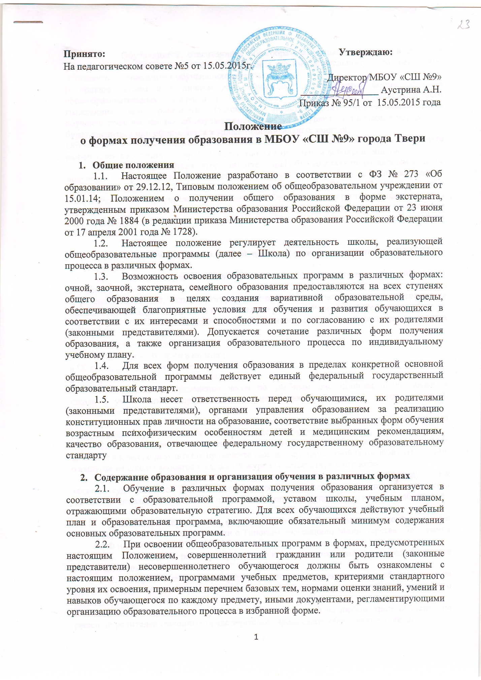
МУНИЦИПАЛЬНОЕ Утверждено:
ОБРАЗОВАТЕЛЬНОЕ Директор школы__________ /Аустрина А.Н./
УЧРЕЖДЕНИЕ Приказ № ____ от _____________
СРЕДНЯЯ Принято на педагогическом совете
ОБЩЕОБРАЗОВАТЕЛЬНАЯ Протокол № _____от______
ШКОЛА №9

Положение
о формах получения образования в МОУ СОШ №9 города Твери

- Общие положения
  - Настоящее Положение разработано в соответствии с ФЗ № 273 «Об образовании» от 29.12.12, Типовым положением об общеобразовательном учреждении от 15.01.14; Положением о получении общего образования в форме экстерната, утвержденным приказом Министерства образования Российской Федерации от 23 июня 2000 года № 1884 (в редакции приказа Министерства образования Российской Федерации от 17 апреля 2001 года № 1728).
  - Настоящее положение регулирует деятельность школы, реализующей общеобразовательные программы (далее – Школа) по организации образовательного процесса в различных формах.
  - Возможность освоения образовательных программ в различных формах: очной, заочной, экстерната, семейного образования предоставляются на всех ступенях общего образования в целях создания вариативной образовательной среды, обеспечивающей благоприятные условия для обучения и развития обучающихся в соответствии с их интересами и способностями и по согласованию с их родителями (законными представителями). Допускается сочетание различных форм получения образования, а также организация образовательного процесса по индивидуальному учебному плану.
  - Для всех форм получения образования в пределах конкретной основной общеобразовательной программы действует единый федеральный государственный образовательный стандарт.
  - Школа несет ответственность перед обучающимися, их родителями (законными представителями), органами управления образованием за реализацию конституционных прав личности на образование, соответствие выбранных форм обучения возрастным психофизическим особенностям детей и медицинским рекомендациям, качество образования, отвечающее федеральному государственному образовательному стандарту

- Содержание образования и организация обучения в различных формах
  - Обучение в различных формах получения образования организуется в соответствии с образовательной программой, уставом школы, учебным планом, отражающими образовательную стратегию. Для всех обучающихся действуют учебный план и образовательная программа, включающие обязательный минимум содержания основных образовательных программ.
  - При освоении общеобразовательных программ в формах, предусмотренных настоящим Положением, совершеннолетний гражданин или родители (законные представители) несовершеннолетнего обучающегося должны быть ознакомлены с настоящим положением, программами учебных предметов, критериями стандартного уровня их освоения, примерным перечнем базовых тем, нормами оценки знаний, умений и навыков обучающегося по каждому предмету, иными документами, регламентирующими организацию образовательного процесса в избранной форме.
  - Обучающиеся, осваивающие общеобразовательные программы в очной, в форме семейного образования, самообразования, по индивидуальному учебному плану, зачисляются в контингент обучающихся школы.
В приказе школы и в личном деле обучающегося отражается форма освоения общеобразовательных программ в соответствии с заявлением совершеннолетнего гражданина или родителей (законных представителей) несовершеннолетнего обучающегося. все данные об обучающемся вносятся в журнал того класса, в котором он будет числиться или оформляется журнал индивидуальных занятий.
Обучающиеся, осваивающие общеобразовательные программы в форме экстерната включаются в контингент школы и учитываются в отдельном делопроизводстве.
  - Государственная (итоговая) аттестация обучающихся по различным формам получения образования проводится в полном соответствии с Положением о государственной (итоговой) аттестации выпускников IX и XI (XII) классов общеобразовательных учреждений Российской Федерации, утвержденным федеральным органом исполнительной власти, осуществляющим функции по выработке государственной политики и нормативному правовому регулированию в сфере образования.

- Организация индивидуального обучения на дому регламентируется ФЗ № 273 «Об образовании» от 29.12.12.

  - На основании медицинских рекомендаций организуется индивидуальное обучение на дому.
Перечень заболеваний, наличие которых дает право для обучения на дому, утверждается Министерством здравоохранения и социального развития Российской Федерации.
  - Учебный план для каждого обучающегося на дому составляется из расчета не менее:
в I-IV классах – 8 часов в неделю;
в V-VIII классах – 10 часов в неделю;
в IX классах – 11 часов в неделю;
в X-XI (XII) классах – 12 часов в неделю.
  - Право распределения часов по учебным дисциплинам предоставляется школе с учетом индивидуальных психофизических особенностей, интересов детей, медицинских рекомендаций.
  - Расписание занятий согласовывается с родителями (законными представителями) обучающегося и утверждается руководителем школы.
  - Фамилии детей, обучающихся на дому, данные об успеваемости, переводе из класса в класс, о результатах промежуточной и государственной (итоговой) аттестации, о выпуске из школы вносятся в классный журнал соответствующего класса.
  - На каждого обучающегося на дому заводятся журналы индивидуальных занятий, куда заносятся даты занятий, содержание пройденного материала, количество часов. На основании этих записей производится оплата труда педагогических работников.

- Организация обучения в форме семейного образования, самообразования осуществляется в соответствии с Типовым положением Министерства образования РФ и Уставом МОУ СОШ №9
  - Право дать ребенку образование в форме самообразования предоставляется всем родителям.
  - Перейти на семейную форму получения образования могут обучающиеся на любой ступени общего образования: начального общего, основного общего и среднего (полного) общего образования.
Обучающийся, получающий образование в семье, вправе на любом этапе обучения по решению родителей (законных представителей) продолжить образование в школе.
  - Освоение общеобразовательных программ в форме семейного образования предполагает самостоятельное, или с помощью педагогов, или с помощью родителей (законных представителей) несовершеннолетнего обучающегося освоение общеобразовательных программ с последующим прохождением промежуточной и государственной (итоговой) аттестации в школе.
  - Отношения между школой и родителями (законными представителями) несовершеннолетнего обучающегося регулируются договором.
  - В договоре указывается образовательная программа, по которой обучающийся будет получать общее образование в семье, формы и сроки проведения промежуточной аттестации по предметам учебного плана школы, сроки выполнения практических и лабораторных работ.
  - Школа в соответствии с договором предоставляет обучающемуся на время обучения бесплатно учебники и другую литературу, имеющуюся в библиотеке школы: обеспечивает обучающемуся методическую и консультационную помощь, необходимую для освоения общеобразовательных программ.
  - Для выполнения лабораторных и практических работ, получения консультативной и методической помощи, прохождения промежуточной аттестации обучающийся приглашается на учебные, практические и иные занятия, соответствующие срокам выполнения лабораторных и практических работ, проведения промежуточной аттестации обучающихся по очной форме по расписанию школы.
  - Промежуточная аттестация обучающегося по общеобразовательным программам начального общего, основного общего, среднего (полного) общего образования при обучении в форме семейного образования осуществляется в соответствии с федеральными государственными образовательными стандартами и графиком ее проведения.
Результаты аттестации фиксируются в классном журнале и дневнике обучающегося.
  - Перевод обучающегося в последующий класс производится по решению педагогического совета школы по результатам промежуточной аттестации.
  - Родители (законные представители) несовершеннолетнего обучающегося могут присутствовать на консультациях и промежуточной аттестации обучающегося при наличии медицинских показаний или по требованию психолога школы и должны быть информированы в письменном виде об уровне усвоения обучающимися общеобразовательных программ.
  - Школа вправе расторгнуть договор, если родители (законные представители) несовершеннолетнего обучающегося не обеспечили:
- освоение обучающимся определенных договором общеобразовательных программ в соответствии с требованиями федерального государственного образовательного стандарта в установленные сроки;
- явку обучающегося в школу в определенные договором сроки для выполнения лабораторных и практических работ. Прохождения промежуточной и государственной (итоговой) аттестации.

- Организация получения общего образования в форме экстерната в МОУ СОШ №9 города Твери осуществляется в соответствии с Положением Министерства образования РФ №1884 от 2000 года «Об утверждении положения о получении общего образования в форме экстерната» в редакции на 17.04.2001, зарегистрированном в Министерстве юстиции РФ 17 мая 2001 г. N 2709 и Приложением N 1к приказу Министерства образования Российской Федерации от 23 июня 2000 года N 1884 «Положение о получении общего образования в форме экстерната».
  - Реализацию прав граждан на получение общего образования в форме экстерната осуществляет школа, имеющая государственную аккредитацию. Взимание платы за получение образования в форме экстерната не допускается.
  - Получение общего образования в форме экстерната не ограничивается возрастом и организуется на всех трех ступенях общего образования в соответствии с типом и видом школы. Порядок реализации экстерном права на пользование библиотекой, получение консультаций, участие в олимпиадах, конкурсах, практических и лабораторных занятиях, определяется локальными актами школы.
  - Одновременное обучение и получение документа государственного образца в двух различных образовательных учреждениях, реализующих общеобразовательные программы основного общего и среднего (полного) общего образования в форме экстерната не допускается.
  - Для прохождения промежуточной и (или) государственной (итоговой) аттестации в форме экстерната в школе, предоставляются следующие документы:
- Заявление о прохождении промежуточной и (или) государственной (итоговой) аттестации.
- Личное дело или справка о промежуточной аттестации.
- Документ об основном общем или другом имеющемся образовании для аттестации за третью ступень среднего (полного) общего образования.
- Документ, удостоверяющий личность заявителя.
- Медицинская справка установленного образца.
При отсутствии документов, подтверждающих уровень подготовки экстерна, школа самостоятельно устанавливает образовательный уровень заявителя.
Сроки подачи заявления о прохождении промежуточной аттестации в качестве экстерна, порядок и формы проведения промежуточной аттестации определяются школой самостоятельно и организуются по предметам инвариантной части учебного плана (кроме предметов образовательных областей «искусство», «физическая культура», «технология»). Количество экзаменов по промежуточной аттестации экстернов не должно быть более 12 в год.
  - Если несовершеннолетний экстерн не прошел промежуточную аттестацию, то он вправе продолжить обучение по очной форме в установленном порядке. Совершеннолетний гражданин имеет право на следующий год пройти промежуточную аттестацию в вечернем (сменном) общеобразовательном учреждении в порядке и сроки, установленные школой.
  - Заявление о прохождении государственной (итоговой) аттестации в качестве экстерна подается не позднее трех месяцев до ее начала.
  - Для проведения промежуточной и (или) государственной (итоговой) аттестации руководитель школы издает приказ о создании комиссии, в состав которой входит председатель комиссии, учитель по данному предмету и ассистенты-учителя (в IX классе – один ассистент, в XI (XII) класса – два).
  - Результаты промежуточной и (или) государственной (итоговой) аттестации фиксируются отдельными протоколами с пометкой «экстернат», которые подписываются всеми членами экзаменационной комиссии и утверждаются руководителем школы. К ним прилагаются письменные экзаменационные работы.
  - Экстернам, прошедшим государственную (итоговую) аттестацию, выдается аттестат об основном общем образовании или среднем (полном) общем образовании государственного образца без пометки «экстернат» и фиксируется в книге выдачи аттестатов школы.
  - Документация экстерната хранится в школе в течение 3 лет.
  - При организации экстерната школа несет ответственность за соблюдение правовых актов в области образования. Оно не проводит с экстерном в инициативном порядке систематических занятий и воспитательной работы.
  - Для обучающихся, сочетающих очную форму, получения общего образования и экстернат, составляется индивидуальный график посещения занятий и прохождения промежуточной аттестации в соответствии с режимом работы школы и по согласованию с родителями (законными представителями) несовершеннолетнего.
  - Прохождение промежуточной аттестации по одному или нескольким предметам в форме экстерната обеспечивается в том образовательном учреждении, в котором обучающийся числится. Результаты промежуточной аттестации фиксируются отдельным протоколом, который хранится в личном деле обучающегося, в журнале делается запись «сдал экстерном» и выставляется оценка за экзамен.
- Организация образовательного процесса на основе индивидуальных учебных планов (ИУП)
  - Обучение по ИУП вводится с целью создания условий для увеличения возможностей выбора обучающимися моделей своего дальнейшего образования, обеспечения потребностей и интересов обучающихся, как правило, III ступени общего образования.
  - Для организации обучения по индивидуальным учебным планам в школе необходимо наличие следующих условий: кадровых, содержательных, материальных, психологических (готовность старшеклассников к обучению по ИУП).
  - На подготовительном этапе в содержательном аспекте образовательного процесса выделяются уровни дифференциации, которые являются основой для разработки индивидуального учебного плана.
  - Количество учебных часов в индивидуальном учебном плане не должно быть более 36 и менее 30 часов в неделю.
  - Подготовительный этап завершается определением количества учебных групп (в зависимости от выбора обучающихся), необходимых потребностей в кадрах, их расстановкой.
  - На организационном этапе составляется индивидуальное расписание, для чего в учебных группах, безотносительно к дням недели, выстраивается комбинация уроков, на которых задействовано наибольшее количество обучающихся.
Уроки, на которых присутствуют все обучающиеся, распределяются на 3, 4, 5 уроки, на которых присутствуют не все обучающиеся – на 1-2, 6.
  - На этапе внедрения индивидуального учебного плана школы. С целью осуществления контроля и коррекции выполнения индивидуального учебного плана обучающегося, содержание каждого предмета разбивается на учебные модули, и их изучение завершается зачетной или контрольной работой.
Результаты зачетов и контрольных работ фиксируются в зачетных книжках обучающихся.
  - На аналитическом этапе результаты работы по внедрению индивидуальных учебных планов обсуждаются на заседаниях педагогического совета, научно-методических объединений, родительских собраниях, собраниях обучающихся. С учетом выводов проблемного анализа и результатов обсуждений проводится корректировка процесса организации работы по индивидуальным учебным планам и планирование работы на следующий учебный год.

